PENGARUH MODEL PEMBELAJARAN BERBASIS MASALAH BERBANTUAN ZOOM TERHADAP HASIL BELAJAR MATEMATIKA SISWA KELAS XI SMK MUHAMMADIYAH 03 NGIMBANG

ARTIKEL ILMIAH

Oleh
DODIK AHMAD STYAWAN
NIM. 165119

SEKOLAH TINGGI KEGURUAN DAN ILMU PENDIDIKAN
PERSATUAN GURU REPUBLIK INDONESIA JOMBANG
JANUARI 2021
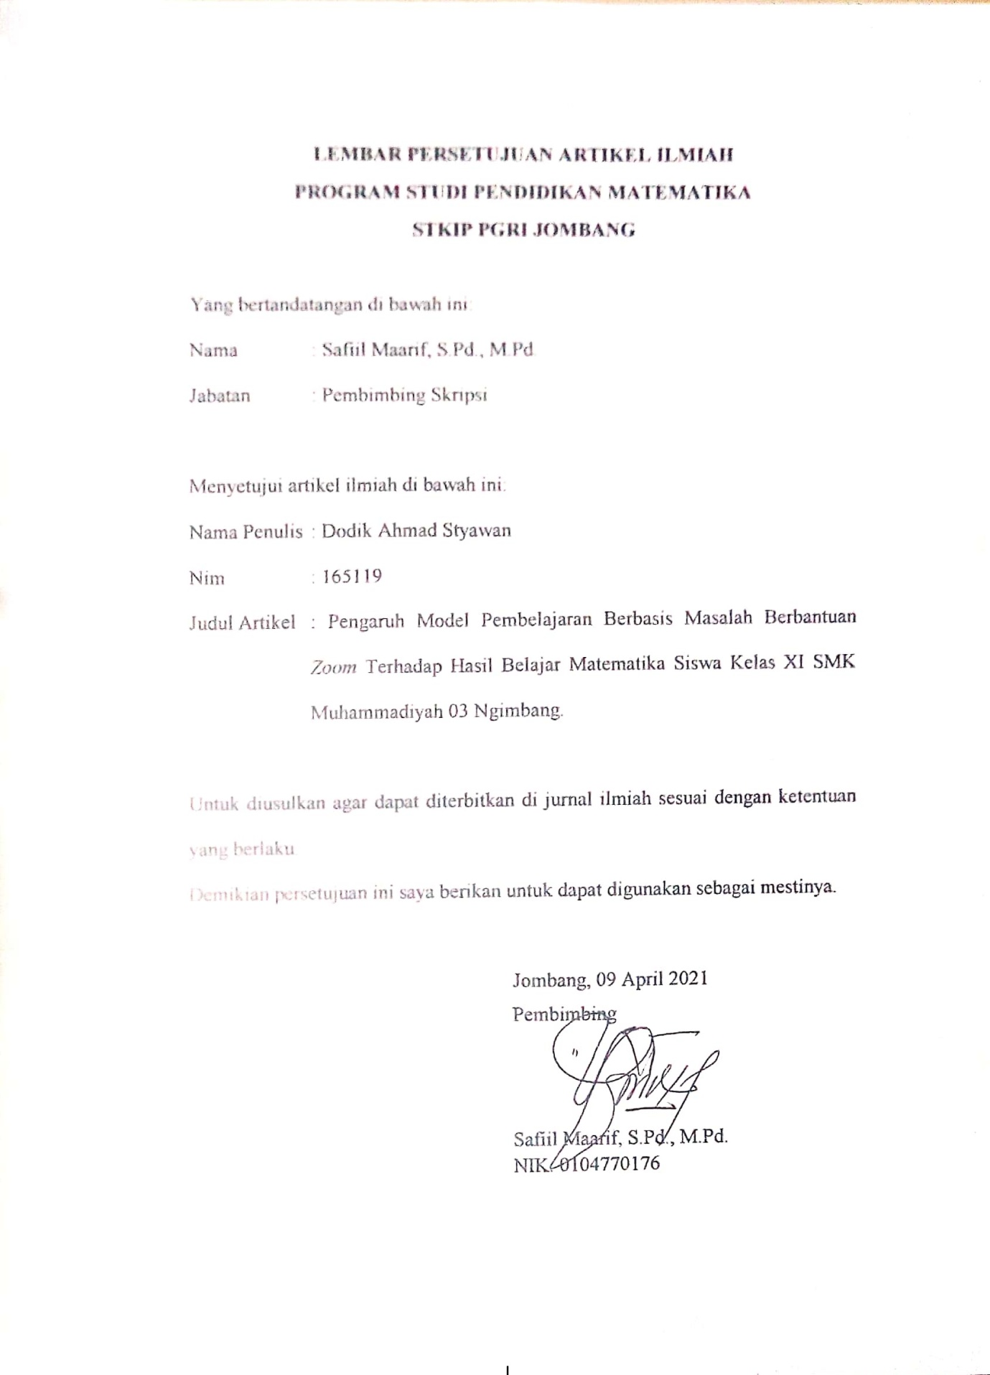

Pengaruh Model Pembelajaran Berbasis Masalah Berbantuan Zoom terhadap Hasil Belajar Matematika Kelas XI SMK Muhammadiyah 03 Ngimbang

Dodik Ahmad Styawan
e-mail: ahmads.dodik@gmail.com
Pendidikan Matematika STKIP PGRI Jombang

Abstrak
Tujuan penelitian ini untuk mengetahui ada atau tidak pengaruh model pembelajaran berbasis masalah berbantuan zoom terhadap hasil belajar matematika siswa kelas XI SMK Muhammadiyah 03 Ngimbang. Penelitian ini dilakukan pada materi program linier. Populasi dalam penelitian ini yaitu seluruh siswa kelas XI SMK Muhammadiyah 03 Ngimbang yang berjumlah 83 siswa. Pengambilan sampel dilakukan dengan teknik simple random sampling dan diperoleh 40 siswa sebagai sampel penelitian. Desain penelitian mengunakan rancangan penelitian Pre-Eksperimental Design jenis Pre-test and Post-test Group. Pengambilan data dilakukan dengan metode tes. Instrumen yang digunakan yaitu lembar soal tes. Teknik analisis data menggunakan uji normalitas dan uji t. Hasil analisis data uji t dengan bantuan SPSS diperoleh nilai sig (0,000) $< α$ (0,05) maka $H_{o}$ ditolak artinya ada perbedaan hasil belajar antara sebelum dengan sesudah diberikan PBL berbantuan zoom. Dari analisis tersebut dapat disimpulkan bahwa ada pengaruh model pembelajaran berbasis masalah berbantuan zoom terhadap hasil belajar matematika siswa SMK Muhammadiyah 03 Ngimbang.

Kata Kunci: Model Pembelajaran Berbasis Masalah, Zoom, Hasil Belajar
Matematika

Abstract
The purpose of this study is to determine whether or not there is an effect of the zoom-assisted problem-based learning model on the mathematics learning outcomes of class XI students of SMK Muhammadiyah 03 Ngimbang. This research was conducted on linear programming material. The population in this study were all students of class XI SMK Muhammadiyah 03 Ngimbang, amounting to 83 students. Sampling was done by simple random sampling technique and obtained 40 students as the research sample. The research design used a pre-experimental research design with the type of pre-test and post-test group. Data were collected using the test method. The instrument used was a test question sheet. The data analysis technique used the normality test and the t test. The results of the t-test data analysis with the help of SPSS obtained the sig value (0.000)$<α$(0.05), so $H_{o}$ was rejected, meaning that there was a difference in learning outcomes between before and after being given zoom-assisted PBL. From this analysis it can be concluded that there is an effect of the zoom-aided problem-based learning model on the mathematics learning outcomes of students of SMK Muhammadiyah 03 Ngimbang.

Keyword : Problem Based Learning Model, Zoom, Mathematics Learning Outcomes

Pendahuluan
Seiring dengan perkembangan zaman, semakin berkembang pula segala aspek dalam kehidupan baik dibidang sosial, budaya maupun ilmu pengetahuan dan teknologi. Ilmu pengetahuan dan teknologi menjadi salah satu aspek yang berkembang sangat pesat. Hal ini ditandai dengan pemanfaatan internet dalam kehidupan sehari-hari. Menurut survey Asosiasi Penyelenggara Jasa Internet Indonesia (APJII) tahun 2016 menyatakan bahwa pengguna internet di Indonesia mencapai 132,7 juta penduduk dengan 8,3 juta penguna berprofesi sebagai pelajar.
Kemudahan akses yang diberikan menjadi salah satu faktor penyebab banyaknya pengguna internet di Indonesia. Tak bisa dipungkiri jika sedikit demi sedikit segala aspek kehidupan masyarakat bergeser kearah digital, tak terkecuali aspek pendidikan. Tentunya guru harus mampu memahami fenomena yang terjadi disekitarnya sebagai bahan dalam melakukan inovasi pada kegiatan pembelajaran. Terkait dampak dari kemajuan pengetahuan dan teknologi akni dengan adanya internet menuntut guru dan siswa untuk mampu dengan cepat beradaptasi dengan perubahan yang ada. Sistem pembelajaran yang semula berbasis pada tatap muka secara langsung di kelas bisa dilakukan jarak jauh melalui jaringan internet (online). Pembelajaran online menghubungkan siswa dengan guru yang secara fisik terpisah atau berjauhan namun dapat saling berkomunikasi dan berinteraksi. Pembelajaran online merupakan bentuk pembelajaran jarak jauh yang memanfaatkan teknologi telekomunikasi dan informasi, misalnya internet, CD-ROOM (secara langsung dan tidak langsung) (Molinda, 2005).
Dalam pengembangannya, saat ini banyak bermunculan aplikasi-aplikasi yang khusus digunakan sebagai media untuk melakukan pembelajaran secara online diantaranya Whatssapp, Zoom, Google Meet dll.
Whatsapp merupakan salah satu platform yang dapat digunakan dalam pembelajaran online, dimana siswa dikumpulkan dalam satu grup dan proses pembelajaran dilaksanakan melalui pesan baik dengan tulisan, suara, gambar maupun video. Jubile Enterprise (2012) mendefinisikan whatsapp sebagai aplikasi
chatting dimana anda bisa mengirim pesan
teks, gambar, suara, lokasi dan bahkan video ke orang lain dengan menggunakan
smartphone apapun. Aplikasi ini digunakan oleh guru dikarenakan hemat kuota dan lebih familiar dikalangan siswa. Whatsapp belakangan ini banyak digunakan para guru dan siswa sebagai media pembelajaran online tak terkecuali di SMK Muhammadiyah 03 Ngimbang.
Pembelajaran online di SMK Muhammadiyah 03 Ngimbang menggunakan media whatsapp. Guru membuat grup whatsapp sebagai wadah untuk menyampaikan materi dan memecahkan permasalahan. Diskusi melalui grup whatsapp dapat membantu guru dan siswa untuk berkomunikasi dalam pembelajaran online, akan tetapi dalam pelaksanaannya aplikasi ini dikeluhkan oleh siswa karena minimnya interaksi dan guru cenderung terlalu sering memberikan tugas sehingga siswa merasa terbebani. Oleh karena itu dibutuhkan aplikasi yang dapat membuat guru dan siswa berinteraksi selayaknya bertemu langsung.
Zoom merupakan platform tatap muka yang bersifat conference dimana guru dan siswa bisa langsung berinteraksi selayaknya bertemu secara langsung. Pada aplikasi ini terdapat banyak fitur mulai dari file sharing dalam format PDF bisa dilakukan dengan mudah. Pemanfaatan zoom dapat melalui multiplatform yakni komputer atau telepon genggam. Guru dan siswa dapat mengunjungi situs https://zoom.us atau mengunduh aplikasi melalui play store pada perangkat android atau app store pada perangkat iOS. Dengan layanan telekonferensi yang disediakan oleh zoom memungkinkan seorang guru menyampaikan materi secara lisan dan tulisan. Selain itu, interaksi atau tanya jawab secara virtual juga bisa dilakukan dan guru dapat memantau proses belajar siswa.
Pembelajaran online dengan media zoom tentunya akan lebih bermakna jika terdapat sinergitas baik dengan menggunakan model, strategi maupun pendekatan pembelajaran yang tepat. Hal ini dikarenakan dalam mempelajari matematika perlu memahami konsep-konsep matematika. Untuk itulah peneliti menggunakan model pembelajaran berbasis masalah. Menurut Hamdani (2011: 87) bahwa pembelajaran berdasarkan masalah menekankan masalah kehidupannya yang bermakna bagi siswa dan peran guru dalam menyajikan masalah, mengajukan pertanyaan, memfasilitasi penyelidikan dan dialog. Siswa memahami konsep dan prinsip dari suatu materi dimulai dari belajar terhadap suatu permasalahan yang diberikan oleh guru melalui investigasi, inquiry dan pemecahan masalah. Sedangkan menurut Hmelo-Silver, (2004); Serafino & Ciccheilli, (2005) dalam Nurdyansyah & Fahyuni (2016: 82) pembelajaran berbasis masalah adalah seperangkat model mengajar yang menggunakan masalah sebagai fokus untuk mengembangkan keterampilan pemecahan masalah, materi, dan pengaturan diri. Model pembelajaran berbasis masalah menuntut siswa untuk aktif dalam pembelajaran karena pembelajarannya bersifat student centered. Komponen utama pembelajaran berbasis masalah adalah mengajukan permasalahan untuk diselesaikan agar dapat mengembangkan kemampuan berpikir kritis siswa dalam memecahkan masalah. Berdasarkan hal ini perlu adanya pembelajaran yang efektif. Terlebih lagi akibat dari dampak pandemik Covid-19 yang melanda sehingga pembelajaran tidak berjalan maksimal karena harus tetap di rumah dan menerapkan physical distancing. Sehingga pembelajaran berbasis masalah dengan media zoom menjadi salah satu solusi untuk menjawab permasalahan ini.

Metode
Dalam penelitian ini, peneliti menggunakan rancangan penelitian pre-eksperimental design jenis pre-test and post-test group.
Tabel 1. Rancangan penelitian pre-test
and post-test group
Pretest | Treatment | Posttest
$$0_{1}$$ | $$X$$ | $$0_{2}$$
Keterangan:
$0_{1}$ : nilai pretest
X : perlakuan
$0_{2}$ : nilai posttest
Populasi dalam penelitian ini adalah seluruh siswa kelas XI SMK Muhammadiyah 03 Ngimbang yang berjumlah 83 siswa. Sampel yang terpilih berjumlah 40 siswa yang dipilih dengan teknik simple random sampling. Variabel penelitian dalam penelitian ini adalah model pembelajaran berbasis masalah berbantuan zoom (x) sebagai variabel bebasnya dan hasil belajar matematika (y) sebagai variabel terikatnya. Teknik pengumpulan data menggunakan tes dan instrumen pengumpulan data berupa lembar soal tes berbentuk uraian materi program linier yang telah diuji validitas dan reliabilitasnya.
Penelitian ini dilaksanakan melalui beberapa tahapan. Tahap pertama, menyusun intrumen yang digunakan dalam penelitian dan memvalidasinya. Tahap kedua memberikan pretest, treatment dan posttest pada kelas yang digunakan sebagai sampel. Tahap ketiga melakukan analisis data. Teknik analisis data yang digunakan yaitu uji normalitas dan uji hipotesis. Untuk menguji hipotesis penelitian, peneliti menggunakan uji t dengan bantuan SPSS for windows versi 20.0. Pengujian hipotesis menggunakan taraf signifikan 0,05.

Hasil
Dari data yang terkumpul diperoleh rata-rata nilai pretest sebesar 56,275 dan posttest sebesar 67,35. Selanjutnya dilakukan uji hipotesis. Sebelum pengujian hipotesis, terlebih dahulu dilakukan uji normalitas. Uji normalitas digunakan untuk mengetahui bahwa data yang diperoleh berdistribusi normal atau tidak. Untuk uji normalitas peneliti menggunakan formula Kolmogorov-Smirnov dengan bantuan SPSS for windows versi 20.0. Hasilnya diperoleh nilai sig data pretest sebesar 0,107 $>α$ (0,05), sehingga sebaran data pretest berdistribusi normal. Dari data posttest diperoleh nilai sig sebesar 0,351$> α$ (0,05), sehingga sebaran data posttest juga berdistribusi normal. Karena uji normalitas telah terpenuhi selanjutnya peneliti melakukan uji hipotesis menggunakan uji t.
Uji hipotesis digunakan untuk mengetahui dugaan sementara atau jawaban sementara yang dirumuskan dalam hipotesis penelitian. Dalam melakukan uji hipotesis, peneliti menggunakan uji t dengan bantuan SPSS for windows versi 20.0. Hasil analisis disajikan dalam tabel 2.
Tabel 2. Rekapitulasi Hasil Uji t
 |  | t | Sig.
Pair | Pretest  Posttest | -12,762 | 0,000
Berdasarkan tabel 2 diperoleh nilai sig uji t sebesar 0,000 dengan taraf signifikasi $(α)$ sebesar 0,05. Nilai sig (0,000) $<$ $α$ (0,05) yang artinya ada perbedaan hasil belajar antara sebelum dengan sesudah diberikan pembelajaran berbasis masalah berbantuan zoom. Hasil belajar siswa setelah mendapatkan model pembelajaran berbasis masalah berbantuan zoom lebih baik dibandingkan dengan sebelum diberikan pembelajaran berbasis masalah berbantuan zoom. Dari hasil analisis diatas dapat disimpulkan bahwa ada pengaruh model pembelajaran berbasis masalah berbantuan zoom terhadap hasil belajar matematika siswa kelas XI SMK Muhammadiyah 03 Ngimbang.

Pembahasan
Temuan dalam penelitian ini menunjukkan bahwa model pembelajaran berbasis masalah berbantuan zoom berpengaruh terhadap hasil belajar matematika siswa. Hasil temuan ini sejalan dengan beberapa penelitian terdahulu, diantaranya adalah hasil penelitian dari Kusuma, Jaka Wijaya dan Hamidah (2020) yang menyatakan bahwa hasil belajar matematika siswa yang diberikan perlakuan webinar zoom lebih baik daripada whatsapp group. Selain itu, penelitian yang dilakukan oleh Ni Putu Galuh Kirana Utami (2020) tentang “Pengaruh Pembelajaran Daring Sinkronus Dengan Zoom Meeting Berbantuan Kahoot Terhadap Prestasi Belajar Matematika Siswa Kelas X SMA Negeri 1 Negara”, menyatakan bahwa prestasi belajar matematika siswa dengan media zoom meeting berbantuan kahoot lebih baik daripada whatsapp. Selain dari temuan tersebut, diketahui banyak kelebihan dari pembelajaran berbasis masalah berbantuan zoom dibandingkan whatsapp diantaranya:
- Materi bisa lebih mudah dipahami karena guru menerangkan secara langsung materi yang disampaikan.
- Siswa bisa bertanya dan berdiskusi memecahkan permasalahan dengan leluasa.
- Keaktifan siswa dapat dipantau oleh guru.
- Permasalahan maupun pertanyaan yang diberikan dapat direspon saat itu juga.
Terlepas dari kelebihannya, terdapat juga beberapa kekurangan saat melakukan pembelajaran berbasis masalah berbantuan zoom, diantaranya:
- Siswa berada dilokasi berbeda mempunyai kekuatan sinyal yang berbeda juga, sehingga tidak sedikit siswa yang mengeluhkan kesulitan sinyal.
- Penggunaan kuota internet yang terlalu boros.
- Beberapa siswa belum memahami dan terbiasa dengan aplikasi zoom sehingga merasa whatsapp lebih mudah.

Penutup
Simpulan
Berdasarkan hasil penelitian dan pembahasan, dapat diperoleh kesimpulan bahwa model pembelajaran berbasis masalah berbantuan zoom berpengaruh terhadap hasil belajar matematika siswa kelas XI SMK Muhammadiyah 03 Ngimbang. Hal ini bisa dilihat dari tes hasil belajar antara sebelum dengan sesudah diberikan perlakuan dengan menggunakan model pembelajaran berbasis masalah berbantuan zoom. Rata-rata nilai tes hasil belajar sesudah diberikan perlakuan (posttest) lebih baik jika dibandingkan dengan sebelum diberikan perlakuan (pretest) dengan rincian rata-rata nilai posttest sebesar 67,35 sedangkan rata-rata nilai pretest sebesar 56,275. Hal ini juga ditunjukkan dari analisis uji t dengan SPSS diperoleh nilai Sig = 0,000 kurang dari $α$ = 0,05 sehingga tolak $H_{o}$ dan terima $H_{a}$.
Penerapan model pembelajaran berbasis masalah berbantuan zoom menjadikan siswa lebih mudah memahami materi yang disampaikan karena siswa dapat bertanya dan berdiskusi secara langsung permasalahan melalui zoom. Hal itu juga dapat meningkatkan berpikir kritis siswa dalam menyelesaikan permasalahan.

Saran
Berdasarkan temuan yang diperoleh dalam penelitian ini, saran yang dikemukakan peneliti adalah guru harus melihat kondisi siswa dan lingkungan sekitarnya dikarenakan pembelajaran dengan media zoom merupakan pembelajaran yang bersifat online sehingga membutuhkan ketersediaan dan kualitas jaringan internet yang memadai. Dari segi siswa, siswa juga harus memahami dan dapat mengoperasikan aplikasi zoom agar tidak mengganggu proses pembelajaran. Dari segi sekolah, tentunya jika ingin menggunakan zoom sebagai salah satu media yang digunakan dalam pembelajaran sekolah tersebut, alangkah lebih baiknya sekolah juga menyediakan fasilitas internet untuk siswanya.

Daftar Rujukan
APJII. (2016). Penetrasi & Perilaku
Pengguna Internet Indonesia. Polling Indonesia. (Online), (https://apjii.or.id/content/read/39/264/Survei-Internet-APJII-2016), diunduh pada 11 Mei 2020

Arikunto, Suharsimi. (2010). Prosedur Penelitian Suatu Pendekatan Praktik. Jakarta: PT Rineka Cipta.

Hamdani. (2011). Strategi Belajar Mengajar. Bandung: CV Pustaka Setia

Kusuma, Jaka Wijaya & Hamidah. (2020).
Perbandingan Hasil Belajar Matematika dengan Penggunaan Platform Whatsapp Group dan Webinar Zoom dalam Pembelajaran Jarak Jauh Pada Masa Pandemik Covid 19. Jurnal Ilmiah Pendidikan Matematika, (Onine), 5 (1): 97-106, (http://103.98.176.9/index.php/JIPMat/article/view/5942), diunduh pada 28 November 2020.

Nurdyansyah & Eni Fariyatul Fahyuni.
(2016). Inovasi Model Pembelajaran Sesuai Kurikulum 2013. Sidoarjo: Nizamia Learning Center

Rozak, Abd., & Wiwin Sri Hidayati. (2019). Pengolahan Data dengan SPSS. Yogyakarta: Erhaka Utama.

Rusman. (2012). Model-Model Pembelajaran Mengembangkan Profesionalisme Guru. Jakarta: PT RajaGrafindo Persada

STKIP PGRI Jombang. (2017). Buku Pedoman Penulisan Karya Ilmiah. Jombang: STKIP PGRI Jombang.

Suprihatiningrum, Jamil. (2013). Strategi Pembelajaran Teori & Aplikasi. Yogyakarta: Ar-Ruzz Media.

Utami, Ni Putu Galuh Kirana. (2020). Pengaruh Pembelajaran Daring Sinkronus dengan Zoom Meeting Berbantuan Kahoot Terhadap Prestasi Belajar Matematika Siswa Kelas X SMA Negeri 1 Negara. Skripsi, (Online), (https://repo.undiksha.ac.id/2107/), diunduh pada 28 November 2020

